Assimp_qt_viewer

1. Назначение и интерфейс программы.

1.1. Программа предназначена для быстрой оценки работы библиотеки Assimp.
1.2. Интерфейс программы после запуска представлен на изображении 1.

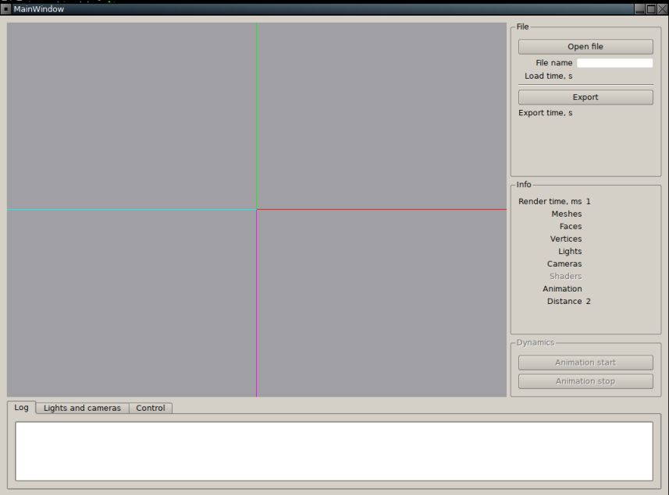
Изображение 1. Интерфейс программы.

1.3. Координатные оси.

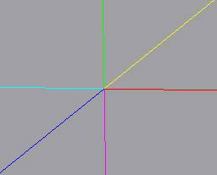
Изображение 2. Координатные оси.

Оси координатной системы сцены изображены цветными линиями:
а) +oX — красный;
б) -oX — голубой;
в) +oY — зелёный;
г) -oY — пурпурный;
д) +oZ — синий;
е) -oZ — жёлтый.

2. Открытие сцены.

2.1. Чтобы открыть сцену: нажать кнопку «Open file» и выбрать файл сцены.

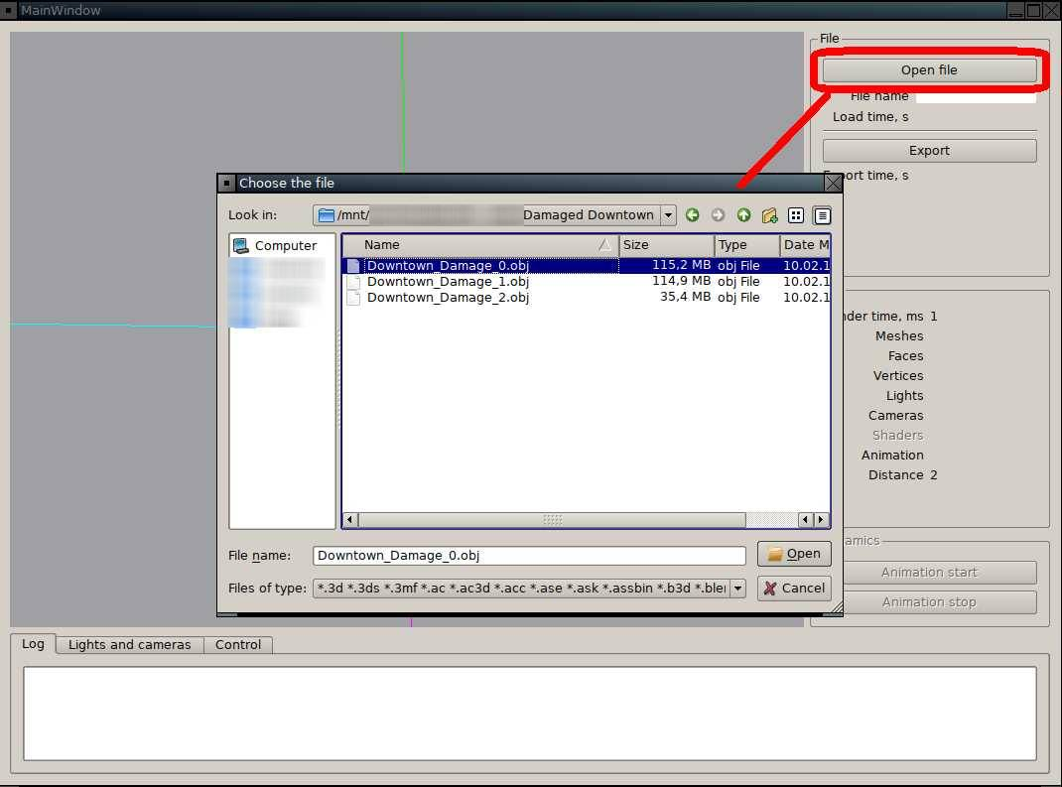

Изображение 3. Открытие файла.

2.2. После открытия сцены

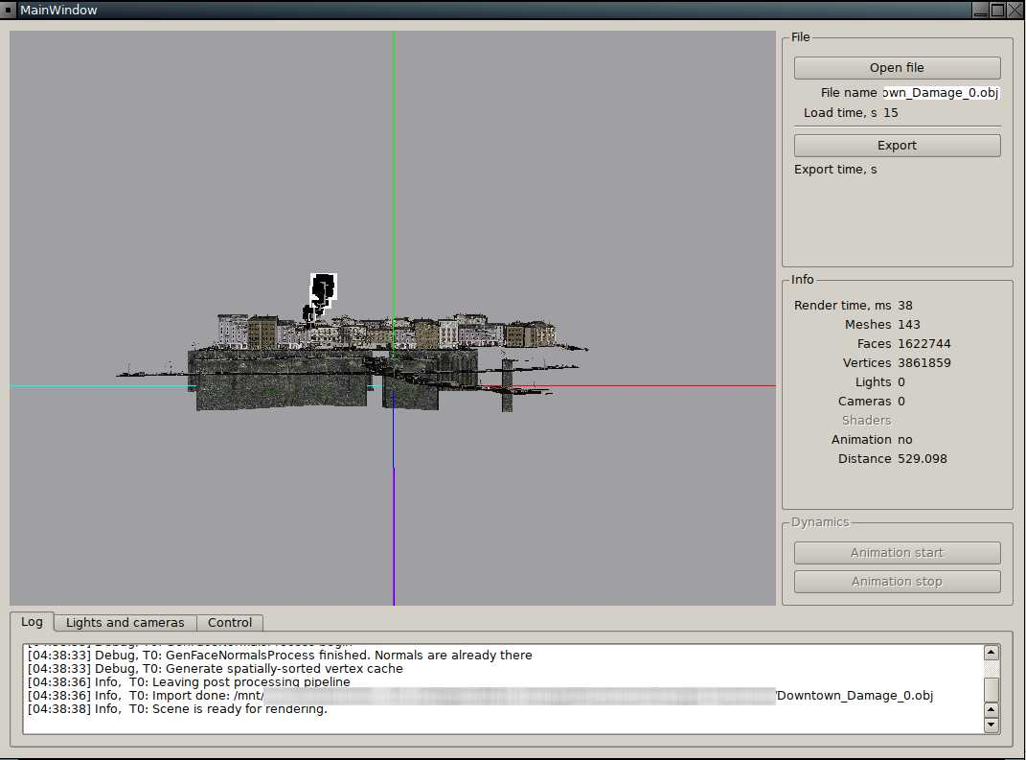
Изображение 4. Отображение сцены.

можно видеть:
а) Информация о файле: имя файла сцены и время потраченное на загрузку файла (в секундах, без учёта загрузки дополнительных файлов с ресурсами). Имя доступно для выделения мышью и копирования.

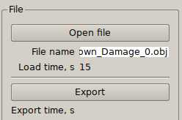
Изображение 5. Информация о файле.

б) Журнал.

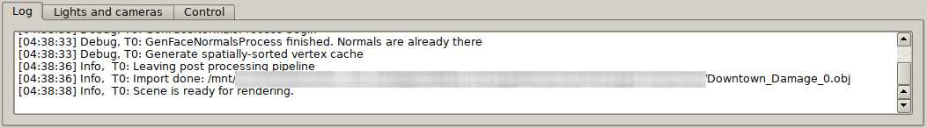
Изображение 6. Журнал работы программы.

в) Информация о сцене:
ва) Время отрисовки сцены, в миллисекундах. Обновляется после каждого вывода сцены.
вб) Количество загруженных объектов — меши, грани, вершины, источники света, камеры.
вв) Присутствует анимация или нет.
вг) Расстояние между центром сцены и положением текущей камеры. Обновляется после каждого изменения положения камеры или сцены.

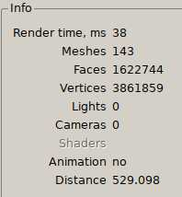
Изображение 7. Информация о сцене.

г) Управление источниками света и камерами.

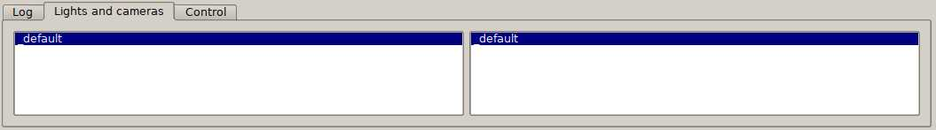
Изображение 8. Управление источниками света и камерами.

д) Управление прочими параметрами отображения сцены.

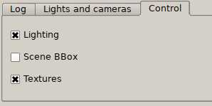
Изображение 9. Прочие параметры сцены.

3. Экспорт сцены.

3.1. Для экспорта сцены: нажать кнопку «Export», выбрать каталог и ввести имя файла.

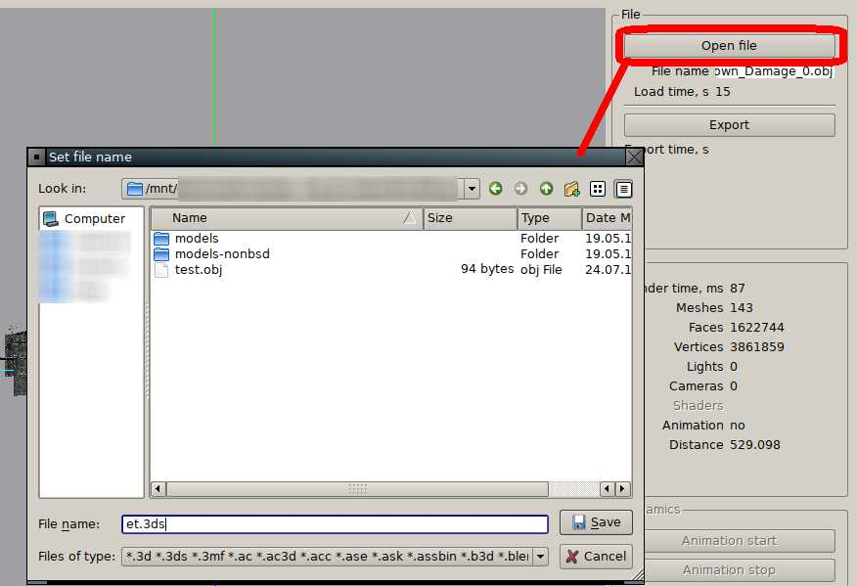
Изображение 10. Экспорт сцены.

3.2. Согласно принципу Assimp, формат экспорта задаётся расширением файла.
3.3. Информация об экспорте отображается в журнале. Также можно видеть время затраченное на экспорт, в секундах.

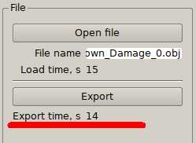
Изображение 11. Время затраченное на экспорт сцены.

4. Источники света и камеры.

4.1. Все источники света сцены помещаются в список (Изображение 8).
4.2. Если в сцене не заданы источники света, то добавляется источник света по-умолчанию. Источник света по-умолчанию имеет «точечный» тип, имя «_default» и размещается над сценой.
4.3. Каждый из источников света может быть включен или выключен. Смена состояния происходит нажатием левой кнопкой мыши на имени источника света в списке.
4.4. Также может быть включен или выключен расчёт освещения.
4.5. Вид участка сцены при различных значениях параметров отображения:

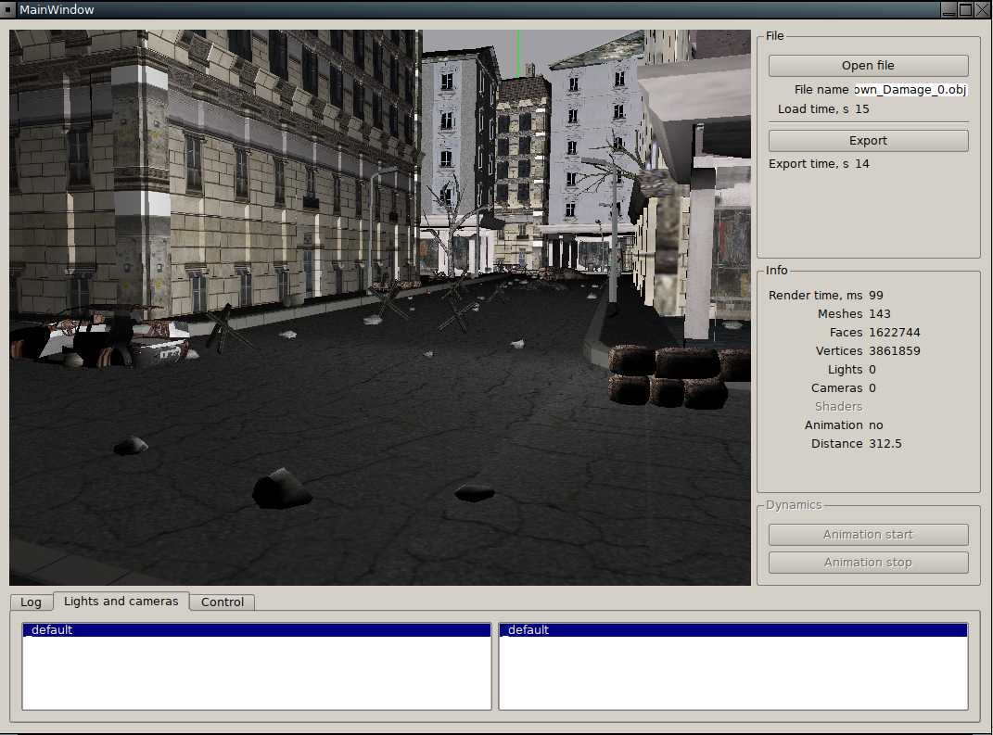
Изображение 12. Расчёт освещения — включен, источник света «_default» — включен, отображение текстур — включено.

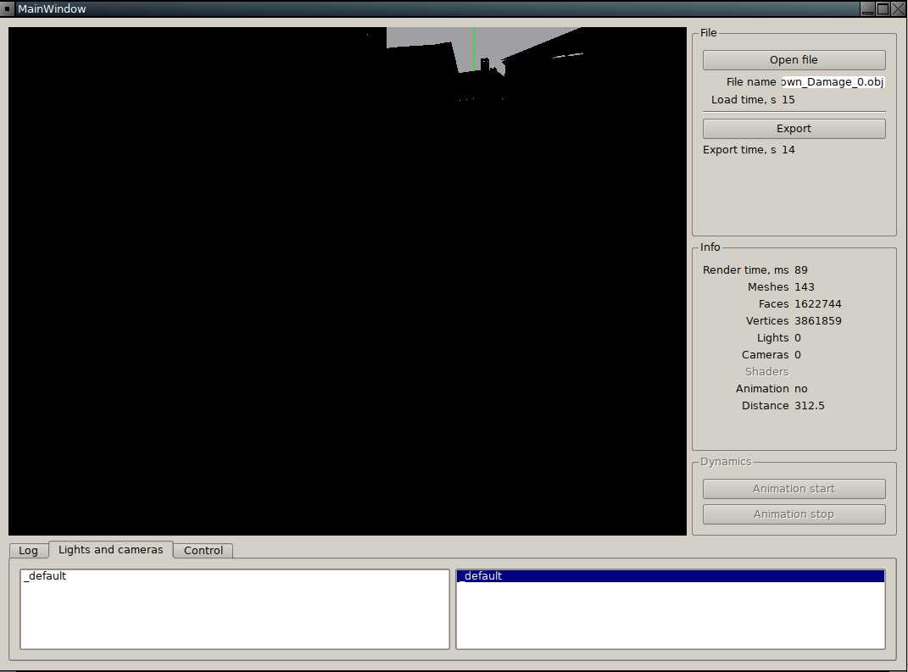
Изображение 13. Расчёт освещения — включен, источник света «_default» — выключен, отображение текстур — не имеет значения.

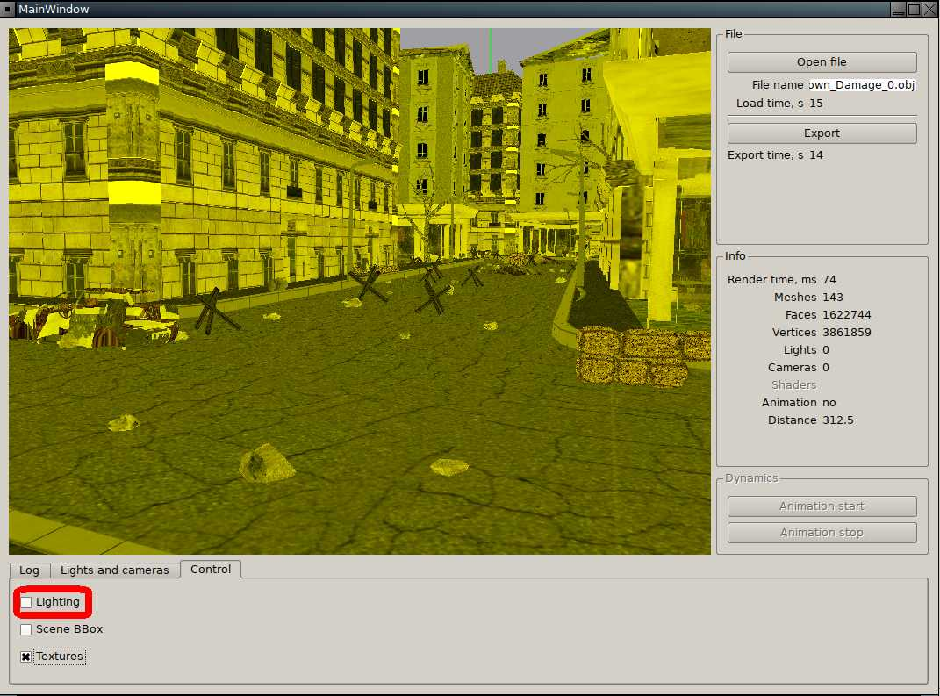
Изображение 14. Расчёт освещения — выключен, источник света «_default» — не имеет значения, отображение текстур — включено.
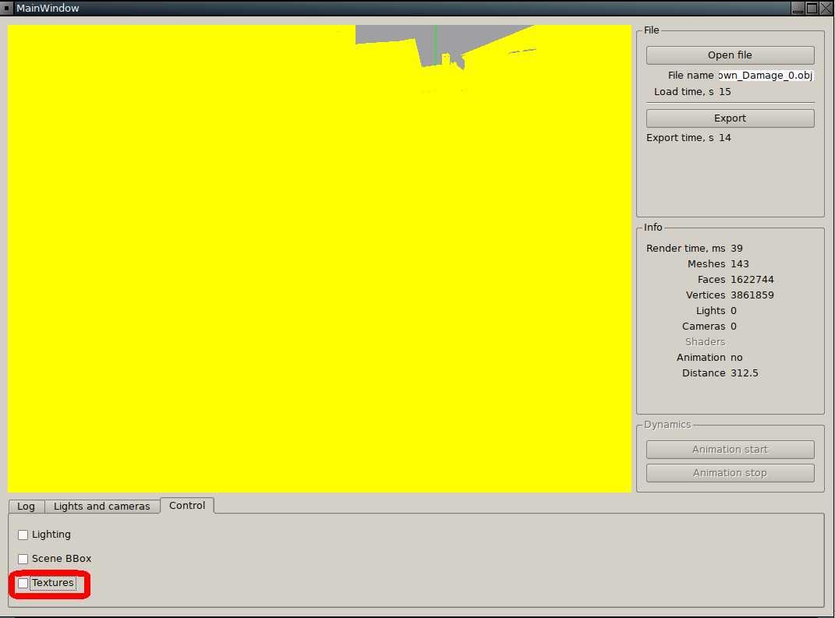
Изображение 15. Расчёт освещения — выключен, источник света «_default» — не имеет значения, отображение текстур — выключено.

4.6. Все камеры сцены помещаются в список (Изображение 8).
4.7. Если в сцене не заданы камеры, то добавляется камера по-умолчанию. Имя камеры по-умолчанию - «_default». Исходное положение такой камеры таково, чтобы вся сцена была видна на экране.
4.8. Чтобы включить исходный вид текущий камеры или другой доступной, необходимо в списке камер нажать на её имя левой кнопкой мыши.

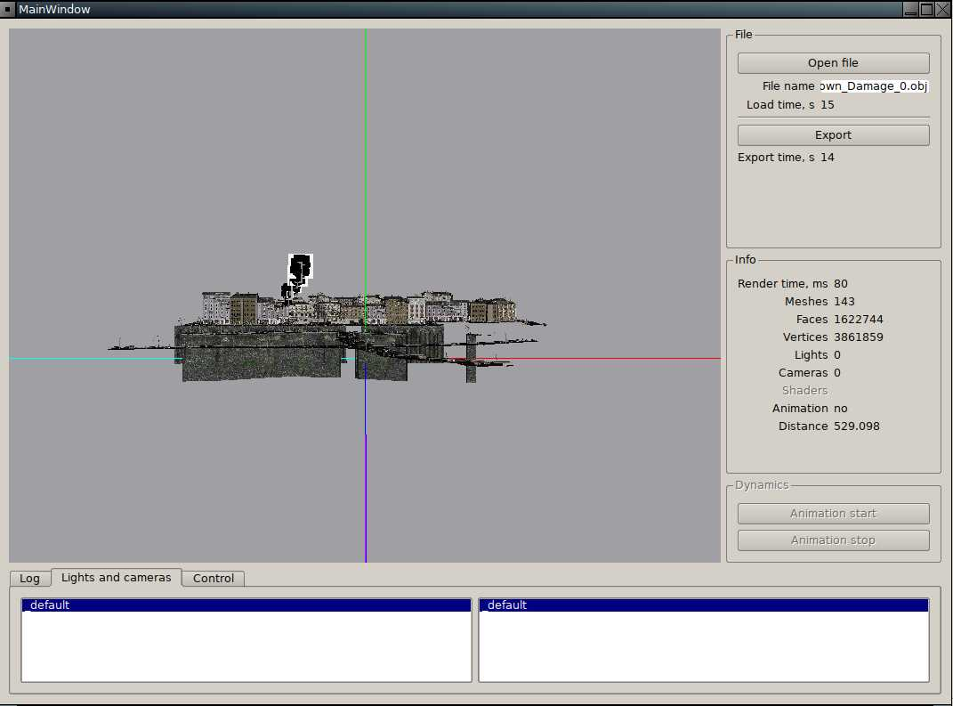
Изображение 16. Возврат к исходному положению камеры «_default» после просмотра участка сцены (Изображение 8).
5. Управление прочими параметрами отображения сцены.

а) Управление расчётом освещения: изображения 12, 14, 15.
б) Управление отображением ограничивающего параллелепипеда.

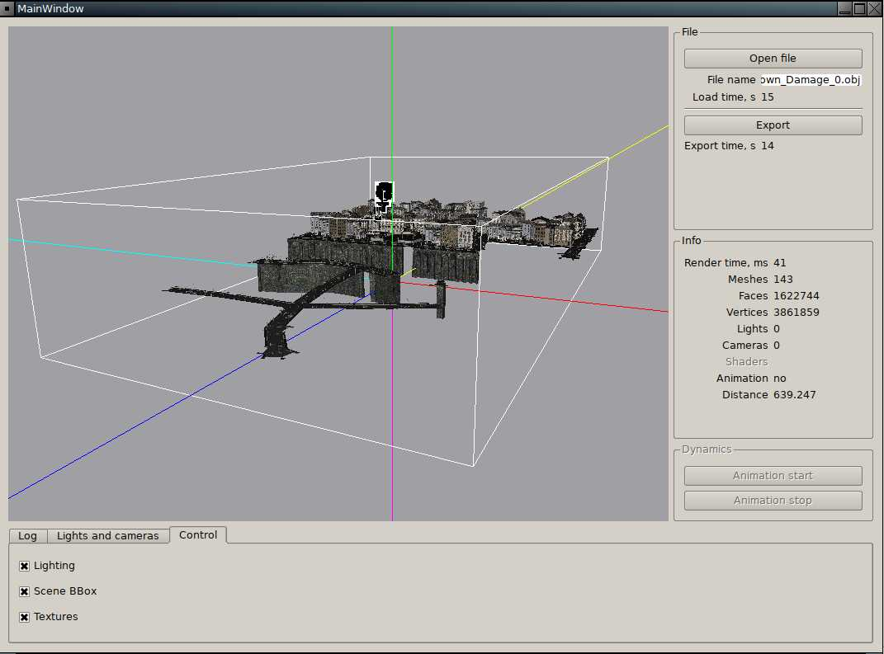
Изображение 17. Отображение ограничивающего параллелепипеда.

в) Управление отображением текстур. Изображения 12, 18.

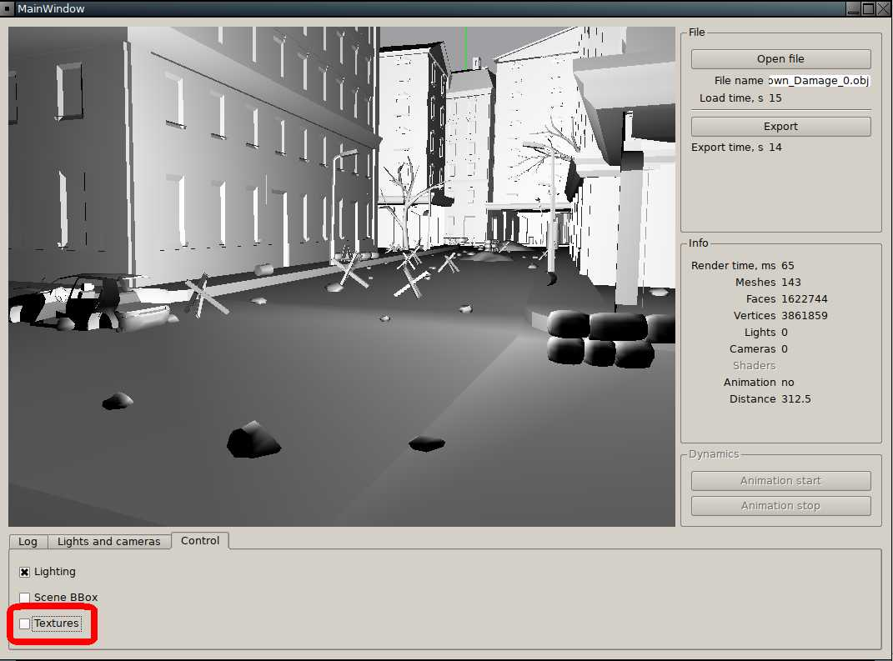
Изображение 18. Расчёт освещения — включен, источник света «_default» — включен, отображение текстур — выключено.
6. Управление положением камеры и сцены.

6.1. Управление положением камеры с использованием клавиатуры. Для перемещения камеры вдоль координатных осей (мировая координатная система) используются следующие клавиши и их сочетания:
а) «D» - ось oX, значение координаты увеличить на 1;
б) «A» - ось oX, значение координаты уменьшить на 1;
в) «W» - ось oY, значение координаты увеличить на 1;
г) «S» - ось oY, значение координаты уменьшить на 1;
д) «Down» - ось oZ, значение координаты увеличить на 1;
е) «Up» - ось oZ, значение координаты уменьшить на 1;
ё) при использовании клавиш (а)-(е) с клавишей «Ctrl», значение координаты изменяется на 10;
ж) при использовании клавиш (а)-(е) с клавишей «Alt», значение координаты изменяется на 100;
6.2. Для поворота камеры необходимо нажать на области вывода сцены правую кнопку мыши и перемещать курсор мыши. Перемещение курсора мыши в двухмерной плоскости области вывода сцены транслируется в поворот вокруг координатных осей (мировая координатная система) следующим образом:
а) курсор мыши вдоль oX — камера вокруг oY;
б) курсор мыши вдоль oY — камера вокруг oX;

Если при этом держать нажатой клавишу «Shift» на клавиатуре;
а) курсор мыши вдоль oX — камера вокруг oZ;
б) курсор мыши вдоль oY — камера вокруг oX;
6.2. Для поворота сцены необходимо нажать на области вывода сцены левую кнопку мыши и перемещать курсор мыши. Перемещение курсора мыши в двухмерной плоскости области вывода сцены транслируется в поворот вокруг координатных осей (координатная система сцены) следующим образом:
а) курсор мыши вдоль oX — сцена вокруг oY;
б) курсор мыши вдоль oY — сцена вокруг oX;

Если при этом держать нажатой клавишу «Shift» на клавиатуре:
а) курсор мыши вдоль oX — сцена вокруг oZ;
б) курсор мыши вдоль oY — сцена вокруг oX;

7. Ограничения разрабатываемой версии.

7.1. Программа находится в разработке и не все возможности ещё реализованы.
7.2. Поддерживаются только базовые возможности вывода геометрии и материалов. Не поддерживается:
а) мультитекстурирование — только одна текстура и только для канала «Рассеянный»(«Diffuse»);
б) встроенные текстуры;
в) прозрачные материалы;
б) анимация;
в) шейдеры;
г) параметры импорта и экспорта сцены;
д) определение версии OpenGL и доступных возможностей видеокарты.
7.3. Минимально необходимый уровень оптимизации — для вывода используются вершинные буфера.
7.4. Плоскости отсечения матрицы перспективной проекции заданы константами.
7.5. При изменении положения сцены, новое положение источников света не рассчитывается.

